Capítulo I

Inteligencia Artificial y Derechos Fundamentales en Ecuador: Vacios Normativos de la LOPDP ante la Discriminación Algorítmica y la Opacidad Decisional

Lia De Mora Campi

Universidad Católica Santiago de Guayaquil

1. Introducción
La expansión de sistemas de inteligencia artificial (IA) en procesos decisionales que afectan derechos fundamentales plantea uno de los desafíos más urgentes del constitucionalismo contemporáneo. A diferencia de las generaciones anteriores de tecnologías regulatorias, los sistemas algorítmicos actuales operan mediante modelos de aprendizaje automático capaces de producir decisiones en materias de crédito, empleo, salud, seguridad y justicia, sin que los ciudadanos afectados comprendan, anticipar ni impugnar los criterios que las determinan.
El Ecuador no es ajeno a este fenómeno. El Estado ecuatoriano ha incorporado medios digitales y sistemas automatizados en la administración pública, el sistema financiero y el sector privado. No obstante, la justicia debería sancionar estos usos, por ejemplo, en la Constitución de la República del Ecuador (2008) se denota un catálogo de derechos entre ellos a la no discriminación (art. 11.2.), el derecho a la protección de datos personales (art. 66.19.), el derecho a la información (art. 18.) y el debido proceso (art. 76) los cuales están comprometidos frente al despliegue irrestricto, de sistemas de IA que accionan sin niveles correctos de transparencia.
La Ley Orgánica de Protección de Datos Personales (LOPDP, 2021f) constituye el principal instrumento normativo en la materia. No obstante, fue concebida con anterioridad al debate global sobre regulación de la IA y refleja, en consecuencia, las restricciones propias de un paradigma centrado en el consentimiento informado individual, insuficiente para hacer frente a los riesgos que plantea la toma de decisiones automatizada a escala masiva. Este divorcio entre el deber constitucional de protección y la capacidad regulatoria de la LOPDP es el objeto central del presente trabajo.
La relevancia de esta investigación se inscribe en un entorno de cambio. El año 2024 se adoptó el Reglamento de Inteligencia Artificial de la Unión Europea (AI Act), primer instrumento jurídico vinculante de alcance horizontal dedicado a la IA (Parlamento Europeo y Consejo de la UE, 2024). En América Latina, la proliferación de iniciativas legislativas sobre gobernanza algorítmica ha generado un escenario de convergencia normativa parcial en el que Ecuador ocupa una posición de rezago preocupante (Contreras Vásquez, 2024). La automatización de procesos en la Fiscalía General del Estado, el uso de sistemas de puntuación crediticia en el sistema financiero y la adopción de plataformas algorítmicas de gestión de recursos humanos en el sector privado son señales de un fenómeno que el ordenamiento ecuatoriano no está equipado para regular con los instrumentos normativos vigentes.
La literatura especializada ha identificado que los sistemas de IA desplegados sin supervisión adecuada tienden a reproducir y ampliar las desigualdades preexistentes en los datos con los que son entrenados (Buolamwini y Gebru, 2022; Wang et al., 2024). En la región ecuatoriana, caracterizada por desigualdades étnicas, de género y socioeconómicas, este riesgo adquiere una dimensión constitucional: la discriminación algorítmica es una vulneración del derecho individual a la igualdad, y una amenaza sistémica a los mandatos de igualdad material: no discriminación consagrados en el artículo 11 de la Constitución. Abordar esta dimensión del problema es uno de los fines del presente trabajo.

2. Objetivos
Se pretende examinar la distancia existente entre el avanzado catálogo de derechos consagrado en la Constitución de la República del Ecuador (2008) y la insuficiencia de la Ley Orgánica de Protección de Datos Personales (LOPDP, 2021) para proteger a los ciudadanos ecuatorianos frente a la discriminación algorítmica, la opacidad decisional y la ausencia de mecanismos de rendición de cuentas.

3. Metodología
La investigación se desarrolla bajo un enfoque mixto que maneja tres ejes, el primero se llevó a cabo un análisis documental de la LOPDP, la Constitución de 2008 y la legislación secundaria a fin de identificar las disposiciones aplicables a la toma de decisiones automatizada y las debilidades que la normativa presenta respecto de los estándares de protección.
En segundo término, se efectuó una revisión de jurisprudencia constitucional comparada del sistema europeo, el Reglamento General de Protección de Datos (RGPD) y la propuesta de Reglamento de Inteligencia Artificial (AI Act) de la Unión Europea, latinoamericano y anglosajón, extraer principios y estándares susceptibles de ser incorporados al ordenamiento del país.
Luego, los hallazgos de carácter normativo y jurisprudencial se triangularon con evidencia empírica cualitativa, obtenida a partir de entrevistas dirigidas a expertos jurídicos y a funcionarios del sistema de justicia ecuatoriano. A través de este proceso, se contrastó la formalidad de las disposiciones vigentes con la práctica de los operadores del sistema, incorporando una dimensión socio jurídica al análisis.
Las entrevistas, realizadas entre enero y septiembre de 2024, siguieron un protocolo validado mediante juicio de expertos. Entre los informantes se incluyeron magistrados de la Corte Constitucional, fiscales especializados en delitos informáticos, abogados en ejercicio con experiencia en derecho de la tecnología y funcionarios de la Superintendencia de Protección de Datos Personales. La información recabada fue sometida a un análisis de contenido temático y, seguidamente, los resultados se validaron con documentos comparados. Por su parte, la selección y comparación de sistemas jurídicos respondió a los siguientes criterios: la relevancia doctrinal en relación con el constitucionalismo ecuatoriano, la tecnología y lo institucional, explica la atención prioritaria al sistema europeo, sin dejar de considerar los ordenamientos latinoamericanos (Contreras Vásquez, 2024; OCDE y CAF, 2022).
En cuanto a barreras metodológicas del estudio se relacionan con la novedad del objeto de regulación: la jurisprudencia constitucional nacional sobre discriminación algorítmica sea todavía reducida, obligando a recurrir a una extrapolación razonada de precedentes comparados. A ello se suma que la falta de datos estadísticos sobre el despliegue de sistemas de IA en Ecuador dificulta cuantificar el fenómeno analizado. Asimismo, las restricciones de acceso a información interna sobre las actividades de la Superintendencia durante su etapa inicial de funcionamiento disminuyen el alcance del análisis. Estas dificultades fueron abordadas mediante la triangulación metodológica junto con el uso de fuentes secundarias de calidad, incluyendo informes de organismos internacionales como la OCDE, el Banco Interamericano de Desarrollo y la CEPAL.

4. Resultados
La investigación identifica cuatro insuficiencias regulatorias en la LOPDP, cuya gravedad supera una deficiencia técnica, llegando a configurar, en cierto modo, una omisión legislativa parcial de relevancia constitucional.

FIGURA 1. Los cuatro vacíos normativos críticos de la LOPDP y su fundamento constitucional
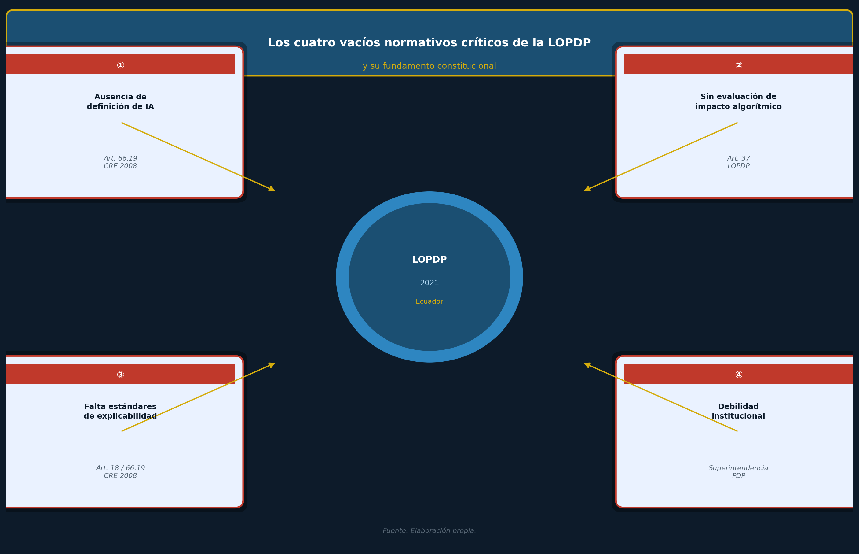
Fuente: Elaboración propia.

4.1. Ausencia de definición legal de inteligencia artificial
La LOPDP no incorpora ninguna definición de inteligencia artificial, aprendizaje automático, sistema algorítmico ni toma de decisiones automatizada. Esta omisión en lo definitorio genera, en la práctica, una indeterminación jurídica, los operadores del sistema, empresas, administraciones públicas y órganos de control, carecen de parámetros para delimitar el ámbito objetivo de aplicación de la ley frente a las múltiples modalidades de automatización decisional existentes. A diferencia de lo que ocurre con el RGPD europeo, que en su artículo 22 regula las decisiones basadas en tratamiento automatizado, la ley ecuatoriana no contempla esta categoría y deja sin una cobertura normativa expresa a aquellas situaciones que resultan más lesivas para los derechos. En esa misma línea, el AI Act europeo ha avanzado ya que establece una definición técnico jurídica de sistema de IA que incorpora criterios funcionales, tales como la capacidad de inferencia, la generación de predicciones, recomendaciones o decisiones, así como criterios de autonomía relativa respecto de los parámetros definidos por sus desarrolladores (Parlamento Europeo y Consejo de la UE, 2024). Esta aproximación definitoria permite delimitar, con mayor precisión, el ámbito de las obligaciones regulatorias y evitar, tanto la infra regulación de sistemas genuinamente peligrosos, como la sobre regulación de herramientas automatizadas de bajo riesgo. La inexistencia de una categoría jurídica equivalente en la LOPDP nula aplicar principios elementales, como la minimización de datos, la proporcionalidad y la no discriminación, a los supuestos más lesivos para los derechos fundamentales (Hacker, 2023; Wachter, 2023).
En la región ecuatoriana, la carencia de una definición tiene consecuencias prácticas severas. Los sistemas de scoring crediticio que determinan el acceso al crédito de millones de ciudadanos operan, en gran medida, sin obligación alguna de revelar sus criterios de ponderación ni de someterse a auditorías de impacto discriminatorio. Los algoritmos utilizados en la administración pública para la asignación de subsidios, la gestión de listas de espera hospitalarias o la evaluación del rendimiento de empleados públicos funcionan en un escenario que la LOPDP no fue diseñada, del todo, para cubrir. Esta situación compromete el principio de seguridad jurídica consagrado en el artículo 82 de la Constitución, que exige que las normas sean previas, públicas y aplicadas por las autoridades competentes.

4.2. Inexistencia de obligaciones de evaluación de impacto algorítmico previas al despliegue
La segunda falencia concierne a la falta de un mecanismo obligatorio de evaluación de impacto algorítmico (EIA) previo al despliegue de sistemas de IA puesto que la LOPDP prevé en su artículo 37 la evaluación de impacto en la protección de datos personales, no obstante esta figura no ha sido desarrollada reglamentariamente en lo que respecta a sistemas algorítmicos, ni establece categorías de usos prohibidos ni procedimientos diferenciados para aplicaciones de IA en la justicia penal, la salud o el empleo. No existir una evaluación previa obligatoria estipula que los sistemas algorítmicos se despliegan sin que se haya verificado su conformidad con los derechos constitucionales de los ciudadanos afectados.
Por su parte, el AI Act europeo ha acordado para los sistemas de riesgo un régimen de conformidad ex ante que estipula documentación técnica obligatoria, registro en base de datos pública, requisitos de supervisión humana, ciberseguridad y transparencia (Nannini, 2024). Los sistemas de IA utilizados en la selección de personal, la concesión de créditos, la evaluación del riesgo de reincidencia delictiva o el diagnóstico médico son catalogados de elevado riesgo y quedan sujetos a este régimen antes de ser comercializados o puestos en servicio (Buolamwini y Gebru, 2022).
Cabe acotar que la evidencia resultante de las entrevistas confirma que en Ecuador ningún sistema algorítmico ha sido sometido a evaluación porque los funcionarios entrevistados reportaron desconocer la existencia de un marco normativo aplicable y señalaron que las adquisiciones de software gubernamental se realizan mediante los procedimientos de contratación pública, sin verificación de conformidad con derechos fundamentales. Esta realidad es coherente con los hallazgos de estudios recientes sobre gobernanza algorítmica en América Latina (OCDE y CAF, 2022), que señalan a Ecuador entre los países de la región con mayor distancia entre sus compromisos institucionales en materia de IA.

4.3. Falta de estándares de explicabilidad
El tercer aspecto problemático en el plano normativo se vincula con la ausencia de estándares precisos de explicabilidad y transparencia algorítmica. Aunque la LOPDP reconoce el principio de transparencia (art. 10) y también el derecho del titular a acceder a información sobre el tratamiento de sus datos, no se establece la obligación de proporcionar explicaciones sobre el funcionamiento de los algoritmos que generan decisiones con efectos jurídicos sobre las personas. El conocido derecho a la explicación, identificado por la doctrina y la jurisprudencia comparadas como una manifestación del debido proceso en entornos algorítmicos, no cuenta con reconocimiento en el ordenamiento ecuatoriano, afecta en lo previsto en el artículo 66.19 de la Constitución, y en el derecho de acceso a la información contemplado en el artículo 18.
Siguiendo con el análisis, la explicabilidad algorítmica supone retos entre ellos los sistemas de aprendizaje operan, en muchos casos, mediante procesos de complejidad computacional cuya premisa no resulta interpretable, ni para quienes los desarrollan. No obstante, la literatura especializada ha propuesto una distinción: por un lado, la explicabilidad a nivel del sistema, que demanda documentación técnica accesible para auditores especializados, y por otro, la explicabilidad a nivel del individuo afectado, que pide comunicaciones sobre los factores que han incidido en una decisión concreta. Ambas dimensiones se alcanzan mediante herramientas como LIME, SHAP y los métodos de explicación contrafactual (Wachter et al., 2017; Nannini, 2024), y además, son exigibles desde una mirada constitucional, a la luz del artículo 76 de la Constitución ecuatoriana, que garantiza el derecho a conocer los fundamentos de las resoluciones que afectan los derechos del ciudadano.
En el desarrollo práctico, la falta de estándares de explicabilidad genera consecuencias en el acceso a la justicia puesto que una persona que recibe una resolución denegatoria de crédito basada en un sistema de scoring, o que es excluida en un proceso de selección de empleo mediante un algoritmo de filtrado de candidaturas, no cuenta, bajo el marco vigente, con un derecho exigible a conocer los criterios que sustentaron dicha decisión. Esta situación resulta, en términos constitucionales y sociales, poco sostenible en un Estado de derechos y justicia, cuya Constitución prohíbe expresamente la discriminación por cualquier condición personal o social. En este punto, la teoría de la inmutabilidad artificial desarrollada por Wachter (2023) advierte que ciertos atributos inferidos algorítmicamente, como el riesgo crediticio o la aptitud laboral, pueden convertirse, en la práctica, en formatos rígidos para el individuo como las categorías tradicionalmente protegidas, indica la necesidad de extender la protección antidiscriminatoria.

4.4. Debilidad institucional de la Superintendencia de Protección de Datos Personales
El cuarto problema identificado se enlista en el plano institucional bajo la premisa que la Superintendencia de Protección de Datos Personales, creada por la LOPDP, no dispone por ahora, de capacidades técnicas ni de recursos humanos especializados, ni de potestades sancionadoras proporcionales a la complejidad de los sistemas de IA que debería supervisar. De hecho, las entrevistas realizadas a funcionarios del sistema de justicia ecuatoriano muestran que la Superintendencia se encuentra en una etapa inicial de desarrollo institucional, sin protocolos definidos de auditoría algorítmica, sin equipos de peritos especializados en IA y con una capacidad sancionadora que, en la práctica, no genera un desincentivo para los operadores de sistemas de elevado riesgo; esta debilidad institucional da lugar a lo que la doctrina ha denominado regulación simbólica, es decir, normas que son formalmente válidas pero materialmente poco operativas.
En este punto, la comparación con organismos supervisores de referencia permite dimensionar mejor la distancia institucional existente; la Autoridad de Protección de Datos de España cuenta con equipos técnicos especializados en IA, además ha elaborado guías de auditoría algorítmica y ha emitido resoluciones aplicando el RGPD en casos de discriminación algorítmica. Por su parte, la Comisión Nacional de Informática y Libertades francesa ha desarrollado metodologías para la evaluación de sistemas de IA. Asimismo, la Oficina del Comisionado de Información del Reino Unido ha publicado una explicación algorítmica que hoy funciona como referencia internacional.
La eficacia de cualquier régimen regulatorio en materia de IA depende, en gran parte, de la existencia de una autoridad supervisora con independencia, capacidad técnica y potestades coercitivas proporcionales; diseños normativos que pueden resultar ineficaces si el órgano encargado de aplicarlos carece de los medios (Calo, 2017).
En alusión a Ecuador, el reconocimiento adjudicado a la Superintendencia no deber circunscribirse al incremento presupuestario, por cuanto requiere un nuevo diseño que contemple la creación de unidades en auditoría algorítmica, con perfiles interdisciplinarios (ingeniería de datos, ciencias de la computación, estadística aplicada y derecho de las tecnologías). A lo anterior se suma la prioridad de establecer mecanismos de cooperación con organismos reguladores internacionales de referencia, habilitar potestades para acceder a los sistemas algorítmicos administrados por las entidades bajo su supervisión.
Considerados en conjunto estos cuatro problemas normativos, es posible sostener que la distancia existente entre la Constitución y la LOPDP no responde únicamente a una deficiencia técnica subsanable mediante interpretación, sino que configura una omisión legislativa parcial con relevancia constitucional, que afecta la vigencia del artículo 66 de la Constitución.

5. Discusión
Los resultados obtenidos invitan a ubicar la problemática ecuatoriana en un debate sobre gobernanza algorítmica y derechos puesto que la revisión bibliográfica ha identificado tres generaciones de respuesta regulatoria ante la IA: una primera generación orientada en principios éticos, una segunda generación basada a la protección de datos personales mediante el consentimiento individual a la que pertenece la arquitectura básica de la LOPDP, y una tercera generación, que asume la insuficiencia de los modelos anteriores y postula una gobernanza canalizada en la evaluación de riesgos, la responsabilidad de los desarrolladores y operadores, y la protección colectiva de derechos (Diakopoulos, 2016; Mittelstadt et al., 2016; Wachter et al., 2017).
El caso ecuatoriano presenta una información al debate: la Constitución de 2008, de carácter garantista y con una densidad dogmática superior a la media regional, ofrece una norma para sustentar los principios de una regulación algorítmica de tercera generación. El principio de dignidad humana (art. 66.1), el enfoque garantista propio del Estado de derechos y justicia (art. 1), la proporcionalidad en la limitación de derechos (art. 11.4) y la responsabilidad del Estado por daños derivados del mal funcionamiento de la administración (art. 11.9) delimitan fundamentos dogmáticos sobre los cuales es posible basar un régimen jurídico torno a la IA. No obstante, la carencia de desarrollo legislativo adecuado impide que este potencial constitucional se reconozca en protección.
Desde la perspectiva del derecho comparado, la experiencia de la Unión Europea con el AI Act ofrece una metodología, aunque su incorporación en Ecuador debe realizarse con cautela. Entre los elementos que deben considerarse se encuentran la categorización de riesgos, la exigencia de evaluaciones previas al despliegue, los niveles diferenciados de transparencia según el riesgo y el establecimiento de un régimen de responsabilidad para operadores de sistemas. Estos componentes se adaptan al ordenamiento ecuatoriano, siempre que se tomen en cuenta la constitución y las capacidades institucionales del país.
El análisis en América Latina muestra un espectro que alude la necesidad de una intervención legislativa en Ecuador. Brasil se alzó en 2023 con el Proyecto de Ley 2338/2023 sobre IA; Colombia integró otro tipo de decisiones automatizadas en su Ley de Habeas Data y ha emitido lineamientos de política pública sobre ética algorítmica; en 2021 Chile dispuso de una Ley de Protección de Datos Personales que incluye el derecho a no ser objeto de decisiones automatizadas; y desde Argentina se promovió un Plan Nacional de IA acompañado de bases para el sector público. En Ecuador ni funcionan iniciativas legislativas sobre IA en trámite, presenta una posición de rezago regulatorio frente a otros países de la región (Contreras, 2024; OCDE y CAF, 2022).
Ciertamente, se identifica la problemática del sesgo algorítmico, en torno a ello varios trabajos revelaron que los sesgos presentes en los datos de entrenamiento se reproducen a través de los sistemas algorítmicos, afecta de manera colosal a grupos históricamente vulnerables (Buolamwini y Gebru, 2022; Wang et al., 2024). En Ecuador, donde las poblaciones afroecuatoriana e indígena han enfrentado históricamente mayores barreras de acceso a servicios financieros, laborales y de salud, el uso de sistemas de IA entrenados con datos que manifiestan estas desigualdades termina legitimando, desde una apariencia técnica, formas de discriminación que la Constitución prohíbe expresamente en su artículo 11.2. Además, la inexistencia de mecanismos de auditoría algorítmica en la LOPDP señala que este riesgo no está siendo gestionado por ninguna entidad pública y conlleva a una situación de desprotección constitucional grave para estos colectivos.
La figura de la omisión legislativa inconstitucional, reconocida por la Corte Constitucional del Ecuador, exige la presencia de tres elementos, una obligación constitucional de legislar, una regulación parcial o incompleta de la materia, y la exclusión injustificada de situaciones constitucionalmente relevantes. Estos elementos se verifican en el caso analizado, la Constitución impone al Estado el deber de proteger los derechos fundamentales frente a todas sus amenazas, incluidas las tecnológicas (arts. 3.1 y 11.9); la LOPDP regula el tratamiento de datos, pero no aborda la IA; y los ciudadanos sometidos a decisiones algorítmicas quedan fuera, sin justificación objetiva, del ámbito de protección que la Constitución les reconoce.
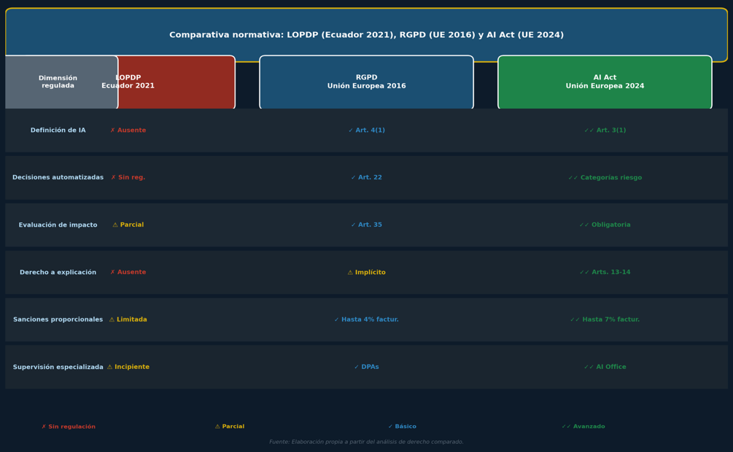
FIGURA 2. Comparativa normativa: LOPDP (Ecuador 2021), RGPD (UE 2016) y AI Act (UE 2024)
Fuente: Elaboración propia a partir del análisis del derecho comparado.

La eficacia de cualquier régimen regulatorio de IA depende de la existencia de un organismo supervisor dotado de independencia, capacidad técnica y potestades coercitivas proporcionales. Según lo relevado, la experiencia comparada señala que normas bien diseñadas resultan inoperantes cuando el organismo supervisor carece de los medios para ejercer sus funciones (Calo, 2017). Por consiguiente, la reforma legislativa propuesta deberá ir acompañada de una mejora institucional sustantivo de la Superintendencia.
FIGURA 3. Marco normativo de tercera generación para la gobernanza algorítmica en Ecuador
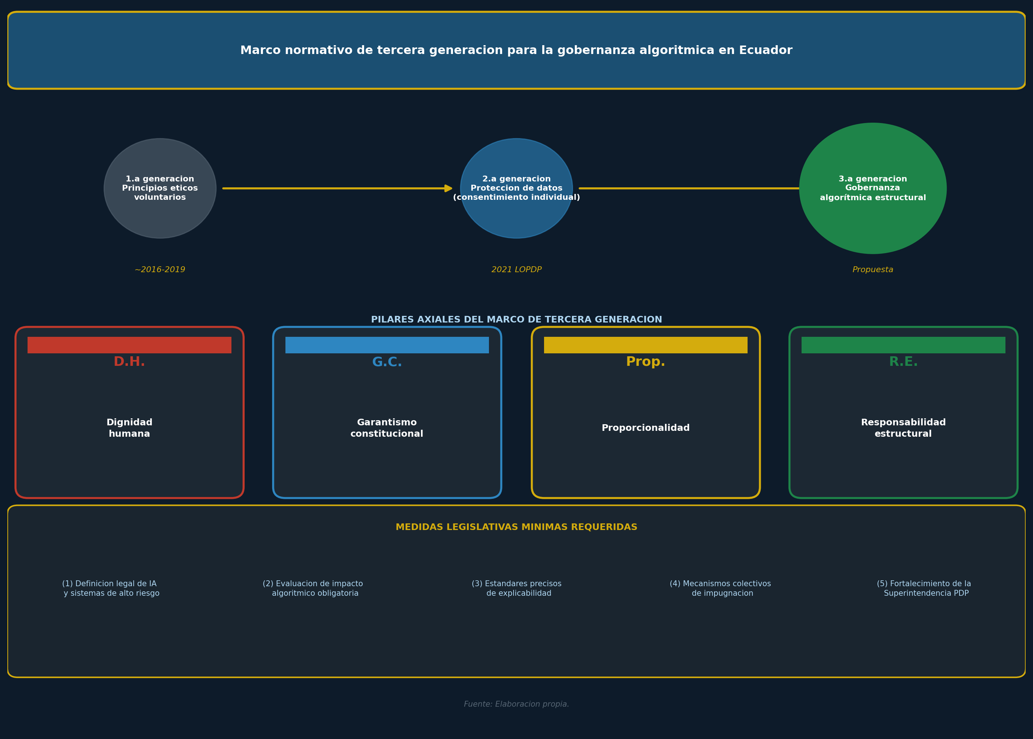
Fuente: Elaboración propia.

6. Conclusiones
La investigación pone en evidencia que la distancia entre la Constitución de 2008 y la LOPDP alega a un problema constitucional y no responde a un fenómeno circunstancial ni pasajero. Los cuatro problemas normativos identificados: a) la ausencia de una definición legal de IA, b) la inexistencia de evaluaciones, c) la falta de explicación y d) la insuficiente capacidad institucional de la Superintendencia, enmarcan una omisión legislativa parcial que el legislador ecuatoriano debe corregir, bajo el riesgo de incurrir en una inconstitucionalidad por omisión.
A partir de este diagnóstico, el artículo plantea un abordaje de tercera generación sustentado en cuatro principios, por un lado, la dignidad humana como límite infranqueable en el diseño y despliegue de sistemas de IA; además, el garantismo constitucional entendido como mandato de maximización de la protección jurídica; también, la proporcionalidad como criterio para ajustar las obligaciones regulatorias según el nivel de riesgo de cada sistema; y, por último, la responsabilidad como un lado que supera el modelo tradicional de consentimiento individual, orientado a atribuir consecuencias jurídicas a quienes diseñan, implementan o se benefician de los sistemas algorítmicos, con independencia de la culpa individual del operador.
La gobernanza algorítmica apunta más a la protección colectiva de los derechos y exige una reforma legislativa que brinde una definición legal de IA y de los sistemas; un régimen obligatorio de evaluación de algorítmico; estándares diferenciados según el nivel de riesgo para impugnar decisiones algorítmicas de carácter discriminatorio; dotando a la Superintendencia de Protección de Datos Personales de capacidades técnicas, recursos y potestades de carácter sancionador.
En este punto, Ecuador cuenta con la posibilidad de posicionarse como referente regional en materia de regulación jurídica de la IA, aprovechando la formalidad dogmática de su Constitución. Sin embargo, para que ello sea viable, resulta necesario que la voluntad política y la capacidad técnica del legislador se correspondan con la magnitud de los desafíos que los sistemas algorítmicos plantean a los derechos en el siglo XXI.
La omisión normativa no resulta neutra ni inocua porque cada período que transcurre sin un marco jurídico adecuado hace que ciudadanos ecuatorianos continúan siendo objeto de decisiones algorítmicas probablemente discriminatorias, opacas y difíciles de impugnar. De ahí que la reforma no admita mayores dilaciones, más aún cuando el propio diseño constitucional del Ecuador ofrece bases para llevarla a cabo con rigor. La Constitución de 2008, con su énfasis en el Estado de derechos y justicia, el buen vivir y la protección de grupos en situación de vulnerabilidad, habilita y exige una gobernanza algorítmica de tercera generación que sitúe la dignidad humana en el centro del diseño, la implementación y la supervisión de los sistemas de inteligencia artificial. Se trata de una deuda constitucional que el legislador ecuatoriano está llamado a atender con urgencia en los próximos años (Contreras Vásquez, 2024; Zuboff, 2019).

7. Referencias
Asamblea Nacional del Ecuador. (2021). Ley Orgánica de Protección de Datos Personales. Registro Oficial Suplemento 459.
Bender, E. M., Gebru, T., McMillan-Major, A., & Shmitchell, S. (2021). On the dangers of stochastic parrots: Can language models be too big? En Proceedings of the 2021 ACM Conference on Fairness, Accountability, and Transparency (pp. 610–1). ACM. https://doi.org/10.1145/3442188.3445922
Buolamwini, J., & Gebru, T. (2022). Gender shades: Intersectional accuracy disparities in commercial gender classification. Proceedings of Machine Learning Research, 81(1), 1–15. https://doi.org/10.1145/3531146.3533083
Calo, R. (2017). Artificial intelligence policy: A primer and roadmap. University of California Davis Law Review, 51(2), 399–435.
Cath, C. (2022). Governing artificial intelligence: Ethical, legal and technical opportunities and challenges. Philosophical Transactions of the Royal Society A, 376(2133), 20180080. https://doi.org/10.1098/rsta.2018.0080
Constitución de la República del Ecuador. (2008). Registro Oficial 449.
Contreras Vásquez, P. (2024). Convergencia internacional y caminos propios: Regulación de la inteligencia artificial en América Latina. Actualidad Jurídica Iberoamericana, 21, 468–493.
Diakopoulos, N. (2016). Accountability in algorithmic decision making. Communications of the ACM, 59(2), 56–62. https://doi.org/10.1145/2844110
Doshi-Velez, F., & Kim, B. (2023). Towards a rigorous science of interpretable machine learning. Nature Machine Intelligence, 5(2), 98–107. https://doi.org/10.1038/s42256-022-00592-3
Floridi, L., Cowls, J., Beltrametti, M., Chatila, R., Chazerand, P., Dignum, V., Luetge, C., Madelin, R., Pagallo, U., Rossi, F., Schafer, B., Valcke, P., & Vayena, E. (2021). An ethical framework for a good AI society: Opportunities, risks, principles, and recommendations. Minds and Machines, 28(4), 689–707. https://doi.org/10.1007/s11023-018-9482-5
Hacker, P. (2023). The European AI Act: A first analysis. European Law Review, 48(2), 175–192. https://doi.org/10.54648/eulr2023008
Mittelstadt, B. D., Allo, P., Taddeo, M., Wachter, S., & Floridi, L. (2016). The ethics of algorithms: Mapping the debate. Big Data & Society, 3(2), 1–21. https://doi.org/10.1177/2053951716679679
Nannini, L. (2024). Habemus a right to an explanation: A framework on transparency-explainability functionality and tensions in the EU AI Act. Proceedings of the AAAI/ACM Conference on AI, Ethics, and Society, 7(1), 1023–1035. https://doi.org/10.1609/aies.v7i1.31700
OCDE y CAF. (2022). The strategic and responsible use of artificial intelligence in the public sector of Latin America and the Caribbean. OECD Publishing. https://doi.org/10.1787/1f334543-en
Parlamento Europeo y Consejo de la Unión Europea. (2016). Reglamento (UE) 2016/679 relativo a la protección de las personas físicas en lo que respecta al tratamiento de datos personales. Diario Oficial de la Unión Europea, L 119, 1–88.
Parlamento Europeo y Consejo de la Unión Europea. (2024). Reglamento (UE) 2024/1689 del Parlamento Europeo y del Consejo, de 13 de junio de 2024, por el que se establecen normas armonizadas en materia de inteligencia artificial (Ley de Inteligencia Artificial). Diario Oficial de la Unión Europea, L 2024/1689.
Solove, D. J., & Hartzog, W. (2022). Breached! Why data security law fails and how to improve it. Oxford University Press.
Veale, M., & Zuiderveen Borgesius, F. (2021). Demystifying the draft EU Artificial Intelligence Act. Computer Law Review International, 22(4), 97–112. https://doi.org/10.9785/clri-2021-220402
Wachter, S. (2023). The theory of artificial immutability: Protecting algorithmic groups under anti-discrimination law. Tulane Law Review, 97(1), 149–220. https://doi.org/10.2139/ssrn.3858773
Wachter, S., Mittelstadt, B., & Russell, C. (2017). Counterfactual explanations without opening the black box: Automated decisions and the GDPR. Harvard Journal of Law & Technology, 31(2), 841–887. https://doi.org/10.2139/ssrn.2972855
Wang, Y., Wu, M., Ji, L., & Fu, R. (2024). Algorithmic discrimination: Examining its types and regulatory measures with emphasis on US legal practices. Frontiers in Artificial Intelligence, 7, 1320277. https://doi.org/10.3389/frai.2024.1320277
Zhang, B., & Dafoe, A. (2022). Artificial intelligence: American attitudes and trends. SSRN Electronic Journal. https://doi.org/10.2139/ssrn.3312874
Zuboff, S. (2019). The age of surveillance capitalism: The fight for a human future at the new frontier of power. PublicAffairs.

